Вариант 1
1. Решите задачу табличным способом.
В кафе встретились три друга: скульптор Белов, скрипач Чернов и художник Рыжов. «Замечательно, что у одного из нас белые, у другого черные, а у третьего рыжие волосы, но ни у кого цвет волос не соответствует фамилии», – заметил черноволосый. «Ты прав», – сказал Белов. Какого цвета волосы у художника.
2.Пользуясь диаграммой работоспособности в течение рабочей недели, отметьте только истинные высказывания:
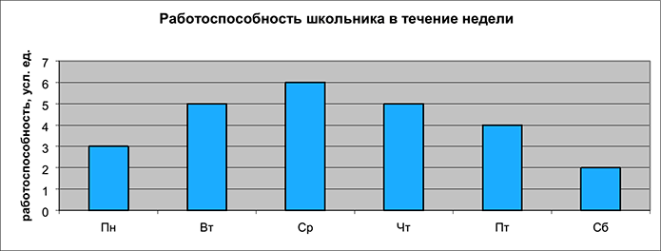
самая высокая работоспособность в понедельник;
работоспособность в среду ниже работоспособности в четверг;
работоспособность во вторник и четверг одинакова;
самый непродуктивный день — суббота;
работоспособность заметно снижается в пятницу;
самая высокая работоспособность в среду;
пик работоспособности – в пятницу;
всю неделю работоспособность одинаковая.
3. Для выполнения задания постройте дерево.
Запишите все возможные двузначные числа, при записи которых используются цифры 2, 8 и 5.
Вариант 2
1. Решите задачу табличным способом.
Три ученицы – Тополева, Берёзкина и Клёнова – посадили около школы три дерева: березку, тополь и клее. Причем не одна из них не посадила то дерево, от которого произошла ее фамилия. Узнайте, какое дерево посадила каждая из девочек, если известно, что Клёнова посадила не березку.
2. Пользуясь диаграммой работоспособности в течение рабочей недели, отметьте только ложные высказывания:
самая высокая работоспособность в понедельник;
работоспособность в среду ниже работоспособности в четверг;
работоспособность во вторник и четверг одинакова;
самый непродуктивный день — суббота;
работоспособность заметно снижается в пятницу;
самая высокая работоспособность в среду;
пик работоспособности – в пятницу;
всю неделю работоспособность одинаковая.
3. Для выполнения задания постройте дерево.
Запишите все возможные двузначные числа, при записи которых используются цифры 1, 7 и 4.

Ответы и решения
вариант 1
1.
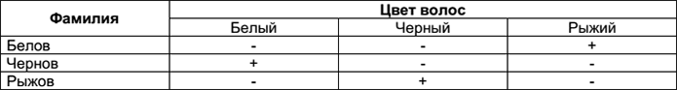
Ответ: У художника Рыжова черные волосы.
2. Работоспособность во вторник и четверг одинакова; самый непродуктивный день — суббота; работоспособность заметно снижается в пятницу; самая высокая работоспособность в среду.
3.
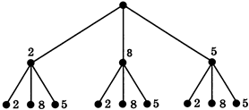
Ответ: 22, 28, 25, 52, 58, 55, 82, 88, 85.
вариант 2
1.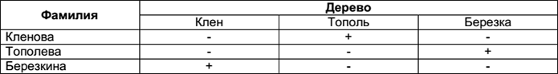
Ответ: Кленова посадила тополь, Тополева — березку, Березкина — клен.
2. Самая высокая работоспособность в понедельник; работоспособность в среду ниже работоспособности в четверг; пик работоспособности — в пятницу; всю неделю работоспособность одинаковая.
3.
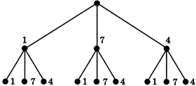
Ответ: 11, 17, 14, 41, 47, 44, 71, 77, 74.

